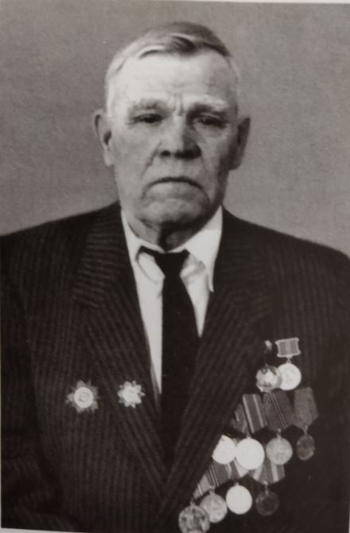
Василий Григорьевич родился 29 декабря 1923 г. в c. Легостаево Искитимского р-на НСО. Семья была многодетная - 13 детей, бедная. В 1930 г. родители вступили в колхоз. Отец - единственный кормилец, завербовался на Камчатку на рыбный промысел, чтобы прокормить детей, в колхозе это было невозможно, постоянно голодали. Но в 1936 году он умер. Мать то работала, то болела, дети дома были одни, жить не на что было. Помог Указ И.В. Сталина помогать многодетным матерям. Мать Василия наградили орденом Материнской Славы.
В 1940 г. после 7 класса Василий пошел учиться в школу ФЗО (фабрично-заводское обучение). После окончания его направили работать на рудник Змеиногорск Алалтайского края.
В 1942 г. добровольно пошел на фронт. Был миномётчеком на Волховском фронте. На 2 месяца оказался в окружении под Синявино. Готовились к выходу из окружения, и тут в штаб роты попал немецкий снаряд. Погибли командир роты, начальник штаба, связист, медсестра, которая пришла делать перевязку связисту. Командир взвода взял на себя ответственность за выход из окружения оставшихся 12 человек из роты. Вышли с темнотой, но попали под обстрел наших «Катюш». И осталось их всего шесть человек. В медсанбате обработали от паразитов и опять в бой. Было два ранения.
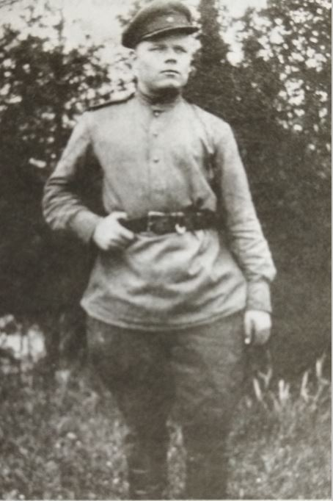
В июне 1944 г. взяли Выборг и закончили войну с Финляндией. Василий Григорьевич после излечения от второго тяжелого ранения, стал санитаром и с 1-м Украинским фронтом побывал в Польше, Германии, Чехословакии. Демобилизовался в декабре 1945 г.
Вернулся домой в Легостаево, вскоре переехал в Бердск, поступил в техникум, перевелся в горный техникум г. Кизел Пермской области. После окончания техникума работал в шахте Кизеловского угольного бассейна. В 1955 году вернулся на родину: приехал на строительство Новосибирской ГЭС. Освоил специальность бетонщика, остался на эксплуатацию ГЭС в гидроцехе, перед выходом на пенсию работал мастером.
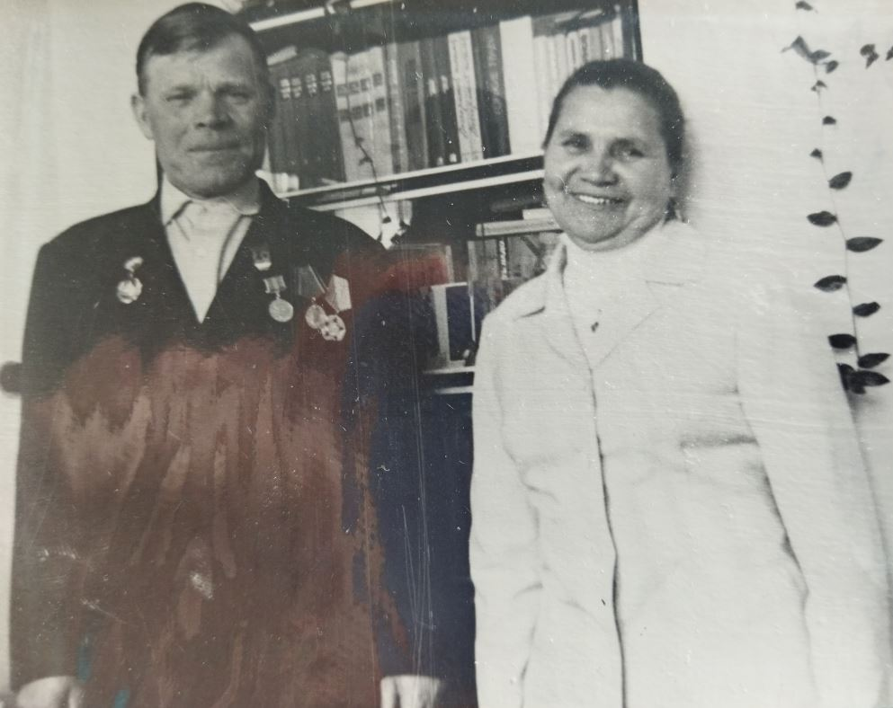
У них с Екатериной Павловной двое детей, пять внуков, одна правнучка.
Василий Григорьевич имеет орден Отечественной войны 1-й степени, две медали «За боевые заслуги» и все юбилейные. Ветеран труда с многочисленными поощрениями.

